El triángulo de la alimentación

Grupo J: Food lovers

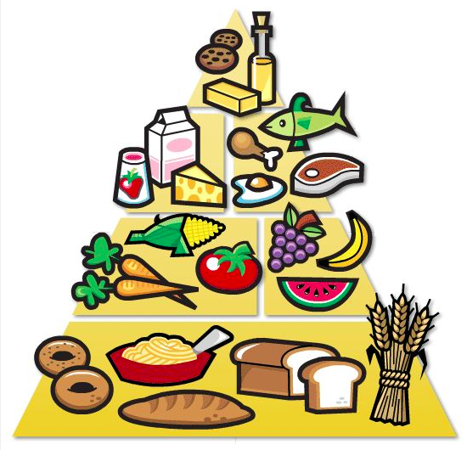

Patricia Peinado, Laura Cabrera, Marta Cañadilla, Laura Gómez y Jessica Caja

**3º EDUCACIÓN INFANTIL**

**PERCEPCIÓN Y EXPRESIÓN MUSICAL: Secuencia didáctica**

ÍNDICE

1. Justificación. 2

2. Contextualización. 2

3. Temporalización. 2

4. Secuencia didáctica. 3

5. Anexos. 7

# Justificación.

Como futuras maestras nos hemos adentrado a la realización de una secuencia didáctica sobre los hábitos saludables en torno a la alimentación y la activación física. También todo ello, unido al hilo conductor que es la música dentro de esta secuencia.

Hemos elegido este tema porque creemos que tenemos cada vez más asentados dentro de nuestro estilo de vida, los hábitos de una mala alimentación y de un sedentarismo que ha hecho que en los últimos años podamos encontrar datos de alto porcentaje de obesidad infantil. También otro motivo, es que puede que no lo hayan podido entender o conocer antes y de esta forma, ofrecerles las ventajas de una vida más saludable y construir así, unos bases que pueden llegar a asentarse a lo largo de sus vidas. No queremos eliminar tampoco alimentos que pensamos que son “malos”, sino que si llegan a comerlos podamos bajar la frecuencia de tomarlos o sustituirlos por otros más saludables.

Dentro de la secuencia damos mucha importancia a la música, hemos creado dos canciones que cantaremos todos juntos en varios momentos. También, queríamos con esto que conceptos que quizá no queden bastante claros con las actividades se asimilen simbólicamente con el aprendizaje de las canciones.

# Contextualización.

Nuestra secuencia didáctica va dirigida a niños y niñas del segundo ciclo de Educación Infantil, concretamente el 2º curso de educación infantil. Donde nos encontramos edades que rondan entre los 4 y 5 años de edad. El aula lo conforman un total de 20 alumnos y alumnas.

El centro en el que se impartirá la secuencia es el colegio público de educación infantil y primaria “Santa Ana” de la localidad de Madridejos en la provincia de Toledo. Se encuentra dentro de un barrio obrero, en el que la mayoría de la población se traslada a la ciudad de Madrid con motivos de trabajo o se encarga de la tarea agrónoma importante también en esta localidad.

# Temporalización.

El momento en el que se va a desarrollar la secuencia es en el segundo trimestre, durante cada viernes del mes de octubre. En concreto, se van a realizar cuatro sesiones, formadas cada una por tres actividades.

Quedando distribuida de la siguiente manera la secuencia didáctica:

# Secuencia didáctica.

|  |  |  |  |  |
| --- | --- | --- | --- | --- |
| SESIÓN 1:  Actividades | Objetivos | Contenidos | Metodología | Evaluación |
| De inicio: ¿Qué comemos? | * Conocer los alimentos saludables y no saludables. | * Alimentos saludables. * Alimentos no saludables. | Durante la asamblea hablaremos con los niños y niñas sobre la alimentación. Les haremos diferentes preguntas:   * ¿Qué alimentos conocéis que sean buenos y malos? * ¿Coméis muchas chucherías? ¿Creéis que son buenas? | Les observaremos directamente para ver de qué conocimientos parten para luego realizar las actividades. |
| De desarrollo:  La pirámide de la alimentación | * Diferenciar que alimentos son más saludables y qué alimentos son menos saludables. | * Alimentos saludables y no saludables. * Pirámide de la alimentación | Durante la asamblea les mostraremos la pirámide de la alimentación y diferenciaremos entre alimentos saludables y no saludables y dónde va cada uno y con qué frecuencia debemos tomarlos. | Lista de control (Anexo I) |
| Final:  Canción | * Repasar los alimentos dados durante la sesión de una manera más divertida a través de la música. | * Canción sobre los alimentos saludables y no saludables | Les enseñaremos una canción inventada por nosotras sobre los alimentos. Cantaremos todos juntos. | Mediante observación directa. |

|  |  |  |  |  |
| --- | --- | --- | --- | --- |
| SESIÓN 2:  Actividades | Objetivos | Contenidos | Metodología | Evaluación |
| De inicio:  Canción | * Repasar los alimentos dados durante la sesión anterior de una forma lúdica a través de la música. | * Canción sobre los alimentos saludables y no saludables. | Les enseñaremos una canción inventada por nosotras sobre los alimentos. Cantaremos todos juntos. | Mediante observación directa. |
| De desarrollo:  El semáforo de la alimentación | * Identificar con qué frecuencia debemos comer los diferentes alimentos. * Asociar los alimentos con el color correspondiente de la pirámide alimenticia. | * Los alimentos que debemos tomar frecuentemente. * Los alimentos que debemos tomar moderadamente. * Los alimentos que debemos evitar. * Los colores: Verde: frecuentemente.   Naranja: moderadamente.  Rojo: evitar. | Les presentaremos el semáforo de la alimentación para que asocien los alimentos con su color correspondiente.  Dividiremos a los niños y niñas por parejas y se les repartirá distintos tipos de comida de la pirámide.  Por ejemplo: cuando el semáforo esté en color verde deberán buscar entre sus alimentos los que correspondan con ese color y tendrán que ponerlo en la pirámide. | Lista de control (Anexo I). |
| Final:  ¡A comer! | * Identificar los alimentos saludables. * Crear un plato de comida saludable. | * Los alimentos saludables. | De manera individual los niños y niñas tendrán que elaborar un plato saludable. Les daremos los diferentes alimentos con los que hemos estado trabajando y deberán escoger varios para crear una comida sana. | Lista de control (Anexo I). |

|  |  |  |  |  |
| --- | --- | --- | --- | --- |
| SESIÓN 3:  Actividades | Objetivos | Contenidos | Metodología | Evaluación |
| De inicio:  Fotos  (Anexo II) | * Crear hábitos saludables. * Diferenciar hábitos saludables de los no saludables. | * Hábitos saludables. * Hábitos no saludables. | Empezaremos la clase mostrando imágenes en la pantalla digital a los niños y niñas sobre hábitos saludables y no saludables, hablaremos sobre estas acciones y posteriormente trataremos de conseguir que ellos mismos sepan diferenciar un hábito no saludable de uno saludable, para así finalmente aplicarlo a su vida diaria. | Lista de control  (Anexo I). |
| De desarrollo:  Gynkana  (Anexo III) | * Identificar alimentos saludables y no saludables. * Distinguir entre acciones saludables y no saludables. * Conocer las características de las frutas. | * Alimentos saludables. * Alimentos no saludables. * Acciones saludables. * Acciones no saludables. * El deporte. * Las frutas. | Esta actividad se realizará por pequeños grupos. Cada equipo deberá ir rotando por cada estación e ir consiguiendo puntos. Gana el que más puntos haya obtenido. La actividad consiste en poner en práctica todo lo que hemos ido aprendiendo sobre la alimentación y el deporte. | Lista de control  (Anexo I). |
| Final:  Canción | * Adquirir hábitos de vida saludable en relación con la alimentación. | * Canción. | Para finalizar la sesión cantaremos todos juntos la canción que hemos inventado sobre hábitos alimenticios saludables. | Observación directa. |

|  |  |  |  |  |
| --- | --- | --- | --- | --- |
| SESIÓN 4:  Actividades | Objetivos | Contenidos | Metodología | Evaluación |
| De inicio:  ¡Al mercao! | -Diferenciar los diferentes alimentos que nos podemos encontrar en un supermercado.  -Saber qué alimentos son saludables y cuáles no. | -Alimentos saludables.  -Alimentos no saludables. | Realizaremos una excursión al supermercado. Una vez allí visitaremos las diferentes zonas del supermercado. De esta forma los niños y niñas podrán discriminar los alimentos en un contexto real | Lista de control  (Anexo I). |
| De desarrollo:  Brocheta de frutas | -Inculcar al niño la importancia de la fruta. | -Alimentos saludables: frutas. | El día anterior les diremos a cada niño que traigan de su casa la fruta que más les guste, una vez que las hayan traído la maestra se encargará de pelar la fruta y cada niño podrá coger varios trozos de fruta y crear su brocheta de frutas que después nos comeremos. | Mediante observación directa. |
| Final:  Canciones | -Desarrollar las capacidades musicales a través de la música. | -Canción sobre alimentos saludables y no saludables. | Cantaremos otra canción diferente a la del primer día inventada por nosotras en la que trataremos los alimentos saludables y no saludables. | Mediante observación directa. |

# Anexos.

**LISTA DE CONTROL (Anexo I)**

|  |  |  |  |  |
| --- | --- | --- | --- | --- |
| Objetivos | Conseguido | En Proceso | No Conseguido | Observaciones |
| Conoce los alimentos saludables y no saludables. |  |  |  |  |
| Diferencia que alimentos son más saludables y cuáles no. |  |  |  |  |
| Reconoce los alimentos dados durante la sesión de forma lúdica a través de la música. |  |  |  |  |
| Identifica con qué frecuencia debemos comer los diferentes alimentos. |  |  |  |  |
| Asocia los alimentos con el color correspondiente de la pirámide alimenticia. |  |  |  |  |
| Conoce las características de las frutas. |  |  |  |  |
| Diferencia los distintos alimentos que nos podemos encontrar en un supermercado. |  |  |  |  |
| Crea hábitos saludables. |  |  |  |  |
| Diferencia los hábitos saludables de los no saludables. |  |  |  |  |
| Aumenta la conciencia sobre las ventajas del ejercicio físico en la vida saludable. |  |  |  |  |

**FOTOS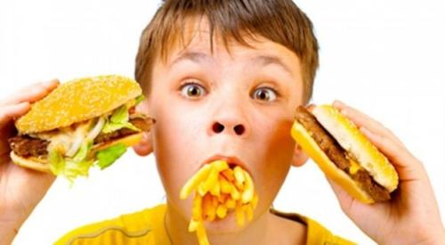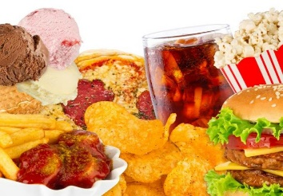. (Anexo II)**

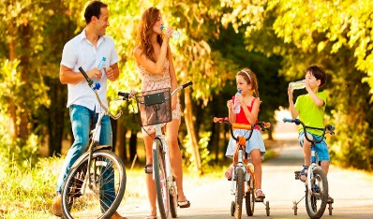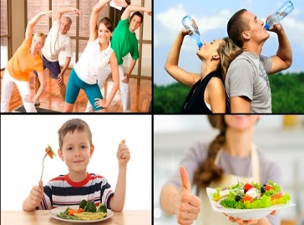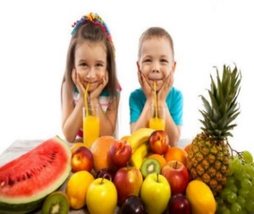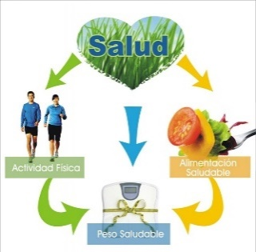

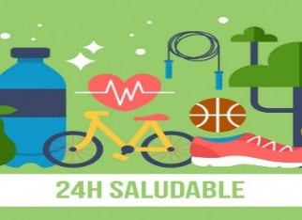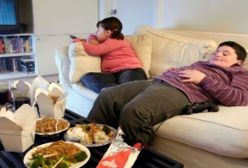

**GYNKANA (Anexo III)**

**1º ESTACIÓN**

En una cesta habrá alimentos saludables y poco saludables. Tendrán que coger los alimentos saludables del montón y llevarlos a otro lo más rápido posible.

Duración: 10 min

**2º ESTACIÓN**

¿Qué fruta soy?

La profesora le dará la imagen de una fruta a un miembro del equipo. Tendrá que dar pistas y describirla para que sus compañeros la adivinen. Cuantas más frutas adivinen, más puntos obtendrán.

Duración: 10 min

**3º PAREJA**

En una mesa habrá fotografías de personas realizando acciones saludables y otras no tan saludables. Tendrán que encontrar las parejas de las acciones más recomendadas.

Duración: 10 min

**4º CANASTA**

Tendrán que encestar la pelota en la canasta al menos una vez cada miembro del equipo.